 | 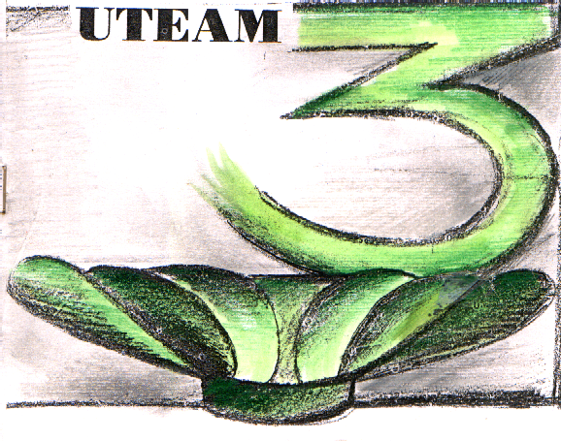 | Università della Terza Età dell’Alto Maceratese  Associazione di promozione sociale - ETS -  (artt.35 e ss. D.lgs 117/2017 D.lgs art.36 e ss Codice civile)  Via Salimbeni, 6 - ( e Fax 0733/634235  www.uteam3.it - uteam3mc@gmail.com  62027 San Severino Marche (MC)
 | Sedi Coordinate : Camerino, Castelraimondo, Cingoli, Fiastra, Fiuminata, Pieve Torina , Treia, Valfornace

SOGGIORNO TERMALE 2023
ABANO TERME (PADOVA) - “PARK HOTEL 4* ”
Dal 30-04-2023 al 07-05-2023

Una vacanza ad Abano Terme, sarà l’occasione per scoprire il territorio dei Colli Euganei, con le sue ville signorili, i castelli medievali, le città murate e le sue terme. Le acque termali dei Colli Euganei hanno origine nelle Prealpi, e dopo un percorso sotterraneo di circa 100 chilometri arrivano in superficie ad una temperatura di circa 87 gradi. Durante il tragitto si arricchiscono di sali minerali (sodio, potassio, magnesio, iodio e silicio) e si classificano come acque salso-bromo-iodiche indicate nelle terapie di patologie reumatiche e respiratorie, in particolare. Hanno una composizione chimica tale per cui vengono anche impiegate per la maturazione del fango termale che avviene in speciali vasche per un periodo di circa 50 giorni.
A due passi dal centro vi aspetta il Park Hotel Terme.
A disposizione degli ospiti le Piscine Termali interne ed esterne comunicanti, la Vasca idromassaggi Jacuzzi nella piscina coperta e getto cervicali, Percorso Kneipp , Campo da tennis, Cure termali, Wellness e Palestra per il benessere fisico.
La ristorazione prevede menù a scelta con servizio al tavolo. Gustose pietanze, preparate con ingredienti di ottima qualità, cucinati seguendo le ricette del luogo e secondo la migliore tradizione gastronomica locale.

Quota di partecipazione € 640,00

Tariffa a persona in camera doppia. Supplemento camera singola € 13,00 al giorno.
Riduzioni: 0–3 anni 100%; 3-6 anni 40%; 6-12 anni 20%; 3°/4° letto adulti 5%
Le riduzioni per i bambini vengono applicate solo se in camera con almeno 2 adulti..

SERVIZI COMPRESI NELLA TARIFFA:
- 7 pensioni complete con bevande ai pasti in hotel.
- Trasferimento in pullman GT da San Severino Marche ad Abano Terme A/R.
- Bus a disposizione per escursioni in loco da programmare. ( Padova, Arquà, Monselice…)
Servizi offerti dall’hotel
Centro termale interno convenzionato con SSN.
drink di benvenuto - cena tipica settimanale - festa di arrivederci - serate danzanti.
Cellulare emergenze attivo 24/24h - assicurazione medico/bagaglio - assistenza turistica in loco, fornitura di giochi, gadget e premi per l'organizzazione di attività varie

SERVIZI NON INCLUSI:
accompagnatore, mance, facchinaggio, tassa di soggiorno, extra e tutto quanto non espressamente indicato
ne "la quota comprende".

TERMINI DI PAGAMENTO: ACCONTO € 200,00 PER PERSONA ENTRO IL 10/03/2023 SALDO TOTALE ENTRO IL 14/04/2023

RIFERIMENTI BANCARI: BANCA VOLKSBANK IBAN IT 30 U058 5660 9201 6057 1363 216
RIFERIMENTI POSTALI: IBAN: IT83S0760111700001032473793
Organizzazione tecnica: Travel Friends S.r.l.-società uni personale-tel. 04441574970-Fax. 04441574972
Sede legale ed operativa: starda Marosticana, 26 36100 Vicenza
P.IVA e C.FISC: 04027030248-licenza rilasciata dalla provincia di Vicenza n°28044- info@travel-fiends.it www.travel-friends.it

